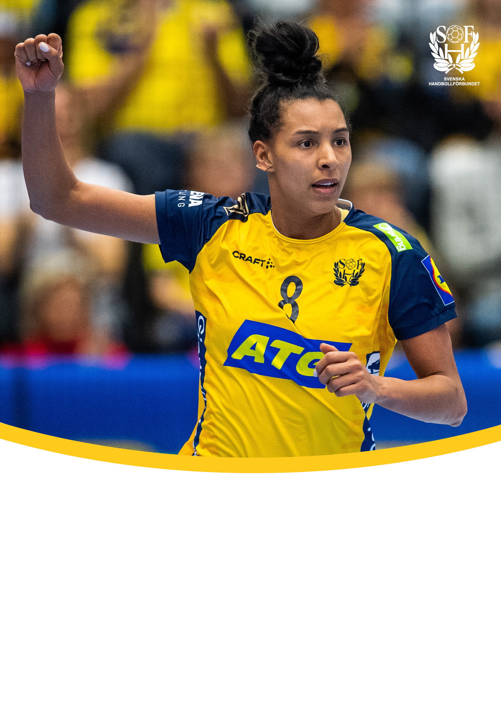

Klicka för att börja skriva

**SPELA HANDBOLL**